APSTIPRINU
Limbažu novada pašvaldības policijas
priekšnieks R.Galītis

________________________

Limbaži, 2021. gada 22.aprīlī

Limbažu novada pašvaldības policija uzaicina piedalīties cenu aptaujā

“Par formas tērpu elementu piegādi”

Pasūtītājs:
Pasūtītāja nosaukums | Limbažu novada pašvaldības policija
Adrese | Mūru iela 17, Limbažos, LV-4001
Reģ. Nr. | 90011730867
Kontaktpersona tehniskajos jautājumos un līguma slēgšanas jautājumos | Pašvaldības policijas priekšnieks Raivis Galītis, tālr.29401008, e-pasts: raivis.galitis@limbazi.lv

- Iepirkuma priekšmets ir formas apģērbu šūšana un gatavo apģērbu aprīkošana policijas vajadzībām. Iepirkums sadalīts 5 (piecās) daļās ar tehnisko specifikāciju katrai daļai (uzaicinājuma 1. pielikums, 2. pielikums, 3. pielikums, 4. pielikums, 5. pielikums):
  - iepirkuma priekšmeta 1. daļa ‘’Formas apģērbu šūšana”;
  - iepirkuma priekšmeta 2. daļa ‘’Gatavo apģērbu aprīkošana policijas vajadzībām”;
  - iepirkuma priekšmeta 3. daļa ‘’Par vasaras apavu piegādi’’;
  - iepirkuma priekšmeta 4.daļa ‘’Par ziemas zābaku piegādi”;
  - iepirkuma priekšmeta 5.daļa ‘’Par sieviešu un vīriešu termoveļas piegādi’’.
- Pretendentam jāiesniedz piedāvājums par iepirkuma priekšmeta daļu, kurā viņš vēlas piedalīties.
- Iepirkuma apjoms un līguma summa var mainīties atkarībā no piedāvātās vienas vienības cenas.
- Līguma izpildes termiņš: viens mēnesis no iepirkuma līguma noslēgšanas dienas.
- Nosacījumi pretendenta dalībai cenu aptaujā:
  - Pretendents ir reģistrēts Latvijas Republikas Uzņēmumu reģistrā vai līdzvērtīgā reģistrā ārvalstīs.
  - Pretendentam ir pieredze vismaz vienu tehniskajā specifikācijā minēto preču šūšanā (aprīkošanā) un piegādē iepriekšējo 3 (trīs) gadu laikā līdz piedāvājuma iesniegšanas dienai.
  - Pretendentam jānodrošina individuāla šūšana un uzlaikošana Limbažu pilsētā.
- Pretendentam iesniedzami dokumenti:
  - Pretendenta pieteikums dalībai cenu aptaujā (uzaicinājuma 6. pielikums);
  - Finanšu/tehnisko piedāvājums (uzaicinājuma 7.pielikums, 8. pielikums, 9.pielikums, 10.pielikums, 11.pielikums) par iepirkuma priekšmeta daļu, kurā piedalās.
  - Finanšu piedāvājuma kopsavilkums par iepirkuma priekšmeta daļu, kurā pretendents piedalās (uzaicinājuma 12. pielikums);
  - Ieinteresētais piegādātājs iepirkuma tehniskajā specifikācijā minēto lietu paraugus iesniedz personīgi vai ar kurjeru, vai pa pastu līdz 2021. gada 5.maijam plkst. 15.00 Limbažu novada pašvaldības policijā, Mūru ielā 17, Limbažos, Limbažu novadā, LV-4001.
  - Atsauksme par pieredzi, atbilstoši 6.2.punkta prasībām.
- Ja paraugi tiek nosūtīti ar kurjeru vai pa pastu, ieinteresētais piegādātājs nodrošina, ka piedāvājums tiek saņemts nolikuma 7.4. apakšpunktā norādītajā vietā līdz minētajam termiņam.
- Ja paraugi iesniegti pēc nolikuma 7.4. apakšpunktā norādītā paraugu iesniegšanas termiņa beigām, paraugus neatvērtus atdod atpakaļ un tie skaitās neiesniegti.
- Ja pretendents nav iesniedzis paraugus, tā dalība cenu aptaujā ir noraidāma.
- Paraugi jāiesniedz (par tām daļām, kurās pretendents piedalās) 1 (vienā) aizlīmētā un līmējuma vietā ar zīmogu un/vai parakstu aizzīmogotā un/vai parakstītā iepakojumā, nodrošinot iepakojuma drošību, lai paraugiem nevar piekļūt, nesabojājot iepakojumu. Uz piedāvājuma iepakojuma jānorāda:

Limbažu novada pašvaldības policijai
Mūru iela 17, Limbažos, Limbažu novadā, LV-4001
(pretendenta nosaukums, juridiskā adrese, tālrunis)
Cenu aptaujai “Par formas tērpu elementu piegādi”

- Pretendentiem, kuriem netiks piešķirtas līguma slēgšanas tiesības, 30 (trīsdesmit) dienu laikā pēc Pasūtītāja uzaicinājuma jāierodas pie Pasūtītāja saņemt iesniegtie paraugi, iepriekš saskaņojot konkrētu laiku ar nolikuma 1. punktā norādīto kontaktpersonu.
- Pretendentam, kuram tiks piešķirtas līguma slēgšanas tiesības, paraugi atpakaļ tiek atgriezti pēc līguma saistību izbeigšanās, iepriekš saskaņojot konkrētu laiku ar Līgumā minēto kontaktpersonu. Paraugi netiek ieskaitīti iepirkuma apjomā.
- Piedāvājuma izvēles kritērijs ir piedāvājums ar viszemāko cenu katrā iepirkuma priekšmeta daļā.
- Informācija par iepirkumu un rezultātiem tiks ievietota Limbažu novada pašvaldības tīmekļvietnē http://www.limbazi.lv , sadaļā “Publiskie iepirkumi”.
- Piedāvājums iesniedzams līdz 2021. gada 5.maijam plkst. 15.00.
- Pretendents iesniedz savu piedāvājumu vienā no sekojošiem veidiem:
  - iesniedz piedāvājumu personīgi vai ar kurjera starpniecību Limbažu novada pašvaldības policijā, Mūru iela 17, Limbažos, Limbažu novadā, LV-4001;
  - nosūta piedāvājumu izmantojot pasta pakalpojumus Limbažu novada pašvaldības policijai, Mūru iela 17, Limbažos, Limbažu novadā, LV-4001;
  - nosūta piedāvājumu izmantojot elektroniskos sakarus:
    - e-pasts: raivis.galitis@limbaži.lv, pēc tam oriģinālu nosūtot pa pastu Limbažu novada pašvaldības policijai, Mūru iela 17, Limbažos, Limbažu novadā, LV-4001.
- Apmaksas nosacījumi: pēcapmaksa – 15 (piecpadsmit) darba dienu laikā no izpildītā pasūtījuma saņemšanas un rēķina parakstīšanas dienas.

Pielikumā:
- Pielikums Nr.1 uz 3 lp.
- Pielikums Nr.1¹ uz 1 lp.
- Pielikums Nr.2 uz 4 lp.
- Pielikums Nr.3 uz 3 lp.
- Pielikums Nr.4 uz 3 lp.
- Pielikums Nr.5 uz 2 lp.
- Pielikums Nr.6 uz 1 lp.
- Pielikums Nr.7 uz 1 lp.
- Pielikums Nr.8 uz 1 lp.
- Pielikums Nr.9 uz 1 lp.
- Pielikums Nr.10 uz 1 lp.
- Pielikums Nr.11 uz 1 lp.
- Pielikums Nr.12 uz 1 lp.

1. pielikums cenu aptaujai

Tehniskā specifikācija
iepirkuma priekšmeta 1. daļai “Formas apģērbu šūšana”
Veicamā darba uzdevumi: Formas apģērbu šūšana Limbažu novada pašvaldības policijas vajadzībām
Piegāde – bezmaksas.

Nr. | Nosaukums | Apraksts
1. | Bikses | Poliestera un viskozes auduma klasiska stila bikses ar rāvējslēdzējā aizdari priekšpusē vidus vīlē. Ar divām ieslīpām kabatām bikšu priekšpusē, ar rāvējslēdzēja aizdari, un divām kabatām bikšu aizmugurē, kas aiztaisās ar 2 spiedpogām sānos - kabatas garums 17,5cm, platums 17cm. Bikšu sānu daļās, no virsjakas apmales līdz celim uzšūtas divas kabatas ar pārlokiem, kas aiztaisās ar 2 spiedpogām sānos - kabatas garums 20cm, platums 17cm. Uz sānu kabatas pārloka izšūts ar gaismu atstarojoša materiāla 2 mm maliņa. Uz jostas iestrādāti 7 jostturi, 5cm plata bikšu josta.
2. | Vējjaka | No ūdens un putekļus aizturoša melna auduma (Foreman), siltināta virsjaka ar iepogājamu sintepona un vatelīna (trīskāršo) oderi, rāvējslēdzēja un spiedpogu aizdari. Ar rāvējslēdzēju piestiprināma kapuce ar oderi. Virsjakas mugurdaļā plecu līmenī izvietots atstarojošs uzraksts „PAŠVALDĪBAS POLICIJA” jakas priekšpusē virsū uzšūta kabata un divas sānu kabatas. Uz kreisās rokas -100 mm no plecu līnijas pašvaldības policijas vairogveida emblēma ar zīmējumu dzeltenā un baltā krāsā uz melna fona. Emblēmas centrā Limbažu novada ģerbonis. Emblēmas augstums -110 mm, platums platākajā daļā -105 mm. Uz emblēmas uzraksts ar dzelteniem burtiem- “PAŠVALDĪBAS”, ar baltiem – “ POLICIJA” un ārējās un iekšējās malas dzeltenā krāsā 2 mm platumā. Labā pusē uzšuve uz līplentas melnā krāsā ar gaismas atstarojošu gaiši pelēku 2 mm platu apmali un UZVĀRDA uzrakstu 2 mm platiem burtiem. Uzšuves garums – 100 mm, platums 20 mm. Pirmā burta augstums 12 mm, pārējo 10 mm. Uzšuve ir 15 mm no plecu vīles.  Kreisā pusē divās rindās gaismas atstarojošs gaiši pelēkas krāsas uzraksts “PAŠVALDĪBAS POLICIJA”. Uzraksts „PAŠVALDĪBAS” garums 11±0,2cm, burtu augstums ar garumzīmēm 2.40±0,2cm. Uzraksts „POLICIJA” garums 11±0,2cm, burtu augstums 3.00±0,2 cm, burta elementa platums 4mm. Atstarpe starp vārdiem 6 mm.
3. | Atstarojoša veste (signālveste) | No spilgti dzeltena ūdensnecaurlaidīga (Forema) auduma, ar kabatām rācijām un maksti ieroča nēsāšanai, (kabatu izvietojumu iespējams izvēlēties individuāli), kokvilnas oderi, muguras daļā iestrādātiem luversiem ventilācijai, ar 50 mm platu amortizācijas lentu regulējama josta ar sprādzi. Mugurdaļā divās rindās gaismas atstarojošs gaiši pelēkas krāsas izšūts uzraksts uz līplentas PAŠVALDĪBAS POLICIJA. Labā pusē uzšuve uz līplentas melnā krāsā ar 2 mm platu gaismas atstarojošu gaiši pelēkas krāsas apmali un V.UZVĀRDA uzrakstu 2 mm platiem burtiem. Uzšuves garums -100 mm, platums 20 mm. Pirmā burta augstums 12 mm, pārējo 10 mm, uzšuve ir 15 mm no plecu vīles.  Kreisā pusē uzšuve uz melnas krāsas gaismas atstarojošs gaiši pelēkas krāsas uzraksts divās rindās “PAŠVALDĪBAS POLICIJA”. Uzraksts „PAŠVALDĪBAS” garums 11±0,2cm, burtu augstums ar garumzīmēm 2.40±0,2cm. Uzraksts „POLICIJA” garums 11±0,2cm, burtu augstums 3.00±0,2 cm, burta elementa platums 4mm. Atstarpe starp vārdiem 6 mm.  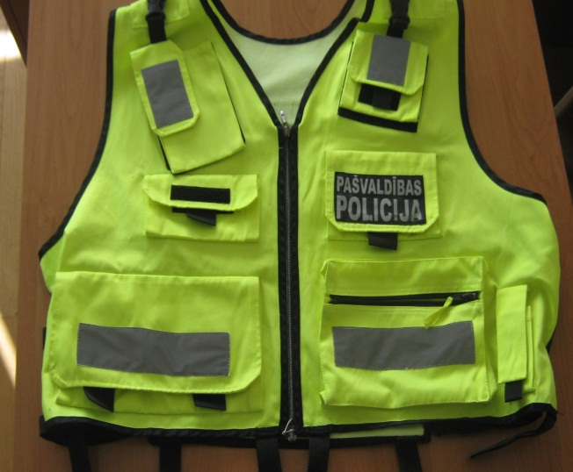
4. | Operatīvā melnā veste (uzkabes) | Melnas krāsas poliestera auduma ( 610 G/M) veste ar “V” veida kakla izgriezumu. Aizdare ar divpusēju rāvējslēdzēju (plastmasas), apakšmalā ievērta 5 cm plata josta ar karabīnes aizdari. Garums - nedaudz virs gurnu līnijas, platums regulējas sānos ar trīs regulējamiem metāla jostiņu savilcējiem, garums regulējas priekšpuses plecu daļas pārlokam stiprinoties pie muguras daļas ar līplentes stiprinājumu. Mugurdaļā 6 metāla ventilācijas caurumi diametrs -6mm, mugurdaļas augšā – 3 cm plata lenta, kas veido rokturi. Identifikācijas zīmes- labajā pusē uz vidējās kabatas sudraba atstarojoša, ar līplenti stiprināma uz atsevišķas melna auduma (250+/- 5 g/m2; sastāvs: 65% +/- 2% poliesters; 35% +/- 2% kokvilna) kārtas, uzdruka „Pašvaldības policija”. Uz muguras kabatas klapes sudraba atstarojoša ar līplenti stiprināma uz atsevišķas melna auduma (250+/- 5 g/m2; sastāvs: 65% +/- 2% poliesters; 35% +/- 2% kokvilna) kārtas uzdruka „Pašvaldības policija”.  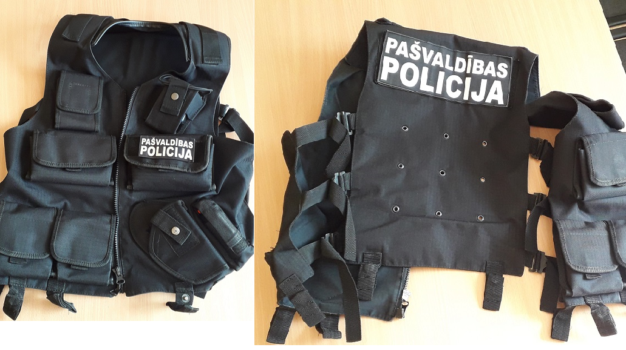
5. | Ziemas bikses | Melnas krāsas audums bez spīduma ar šķiedru sastāvu. Bikses ar rāvējslēdzēja aizdari priekšpusē. Ar divām ieslīpām kabatām bikšu priekšpusē, ar rāvējslēdzēja aizdari, un divām kabatām bikšu aizmugurē, kas aiztaisās ar 2 spiedpogām sānos - kabatas garums 17,5cm, platums 17cm. Bikšu sānu daļās, no virsjakas apmales līdz celim uzšūtas divas kabatas ar pārlokiem, kas aiztaisās ar 2 spiedpogām sānos - kabatas garums 20cm, platums 17cm. Uz sānu kabatas pārloka izšūts ar gaismu atstarojoša gaiši pelēkas krāsas materiāla 2 mm maliņa. Uz jostas iestrādāti 7 jostturi, 5cm plata bikšu josta.
6. | Uzpleči (ar atšķirības zīmēm) | Melna auduma uzpleči (ar atšķirības zīmēm) komplektā 2 gab.  Atšķirības zīmes izšūtas ar gaiši pēlēkas krāsas diegiem. Izšūts krāsains Limbažu novada ģerbonis (skat. Pielikumā Nr.1.¹ ).
7. | Vasaras cepure (ar nagu) | Pamataudums - melnas krāsas, 100% kokvilnas.  Auduma blīvums: 300 g/m² ±10.  Beisbola tipa cepure ar pagarinātu, cietu, mitrumu izturīgu 7.0± 0,1 cm garu un 17.5±0,2 cm platu nagu apšūtu ar pamataudumu. Cepures naga malā ir iešūta gaismu atstarojošā kante – 0,3mm ±0,1mm. Cepures nags nošūts ar dekoratīvo nošuvi 1.0± 0,1 cm no malas.  Cepures augšējā daļa sastāv no 5 detaļām. Priekšējā daļā iešuve 8,0-8,5 cm garumā. Visas vīles un iešuve nošūtas ar 0,5 cm ± 0,1 cm dekoratīvo nošuvi. Cepures pamatne nošūta ar 0,15-0,2 cm nošuvi.  Mugurdaļas centrā ir izgriezums pusieloka veidā – augstums – 6,0 cm ± 0,5 cm, platums – 8,0 cm ± 0,5 cm. Izgriezuma apakšmalā ir piešūti savilkņi no pamatauduma, lai varētu regulēt izmēru. Savilkņa platums – 2,2cm ± 0,1 cm, garums – 8,0 cm ± 0,1 cm . Uz savikņiem ir piešūta līplenta 2,0cm x 8,0 cm ± 0,1 cm cepures apkārtmēra regulēšanai.  Virs naga uz cepures priekšējās detaļas uzraksts no gaismas atstarojoša materiāla taisnā virzienā: PAŠVALDĪBAS POLICIJA  Aizmugurē virs izgriezuma uzraksts no gaismu atstarojošā materiāla pusieloka veidā, divās rindās :  PAŠVALDĪBAS POLICIJA  Sānu malās – no cepures naga līdz izgriezumam - no gaismu atstarojošā materiāla piešūta plata lenta – 1,2cm ±0,1cm. No cepures malas līdz līnijai attālums – 0,5cm ±0,1cm. Virs līnijas ir uzraksts – POLICIJA  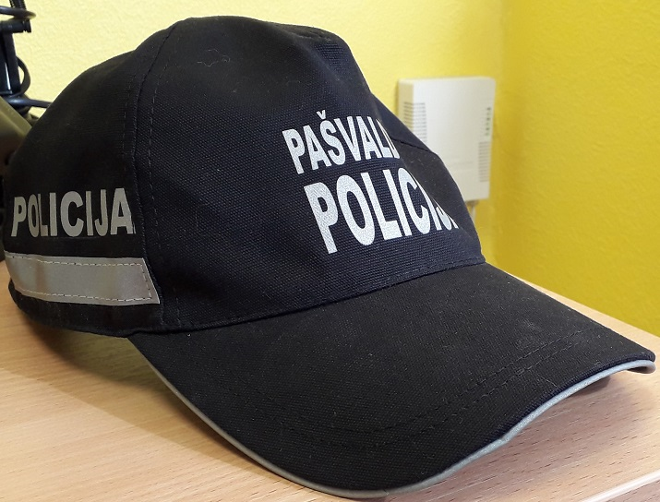

1.¹ pielikums cenu aptaujai

Limbažu novada Pašvaldības policijas amata pakāpju atšķirības zīmes
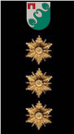  Policijas priekšnieks |   Policijas priekšnieka vietnieks
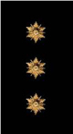  Vecākais inspektors | 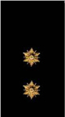  Inspektors
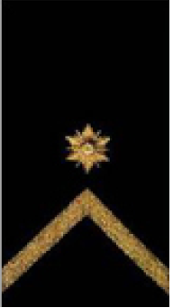  Jaunākais inspektors |   Limbažu novada ģerbonis

2. pielikums cenu aptaujai

Tehniskā specifikācija
iepirkuma priekšmeta 2. daļai “Gatavo apģērbu aprīkošana policijas vajadzībām”

Veicamā darba uzdevumi: Gatavo apģērbu aprīkošana Limbažu novada pašvaldības policijas vajadzībām.
Piegāde – bezmaksas.
1. | Vasaras bikses | Taisna silueta ar paaugstinātu vidukļa līniju, speciāla atsevišķa piegriezuma vīriešiem un sievietēm.  Auduma sastāvs:  2 virzienu stiepjošs polikoton ripstop (vai analogs) – 60±2% kokvilna, 37±1% poliesters, 3±1 % spandex;  Bikšu auduma blīvums – 215±10 g/m²;  Krāsa: melna.  Bikses ar YKK firmas (vai analogu) 16,0 ± 1cm rāvējslēdzēja aizdari priekšpusē līdz jostai. Virs rāvējslēdzēja jostas aizdare fiksējas ar velkro kapi 8,0cm x 5,0cm ± 0,5cm  Jostas daļa ar gumiju mugurdaļā pa vidu, 7 siksnas cilpām. Gumija atrodas jostā 18,0 ± 1 cm garumā. 4 gb siksnas cilpas izmēri – 5,5 cm x 4,5 cm ± 0,2 cm, atrodas: gumijas abos galos un priekšpusē abās pusēs; 3 gb siksnas cilpas izmēri – 5,5 cm x 3,0 cm ± 0,2 cm, atrodas: mugurpusē pa vidu un abos sānos  Zem katras no priekšējām 2 jostas cilpām ir papildus cilpas atslēgu vai D-gredzena piekabināšanai  2 anatomiski veidotas pieguļošas, dziļas sānu kabatas ar 16,0 ±0,5 cm gara YKK (vai analoga) rāvējslēdzēja aizdari. Kabatu izmērs 17,0 X 21,0 ± 1,0 cm.  2 priekšējās kabatas ar velkro aizdari telefonam, patronu aptverei u.c. Izmērs 16,0 X 9,0 ± 1,0 cm  2 ieslīpa griezuma klasiskas džinsu tipa dziļas kabatas priekšā, dziļums 20,0 ± 1,0 cm.  2 ieslīpa griezuma pieguļošas džinsu tipa kabatas mugurpusē, dziļums 20 ± 1cm. Šajās kabatās katrā ir vēl papildus neliela kabata sīklietām, dziļums 14,0 ± 0,5 cm, platums 6,0 ± 0,5 cm.  2 speciālas ceļu sargu kabatas staru iekšpusē.  Katrs izmērs pieejams 3 dažādos bikšu staru garumos – regulārs, pagarināts un īpaši garš, attiecīgi atbilstoši dažādiem augumiem.
2. | Rudens virsjaka | Jaukta tipa auduma (100% poliesters, 260gr/m2 ) melnā krāsā. Plecu daļā ūdens necaurlaidīgs audums, (65 % poliesters 35 % kokvilna 255 gr/m2) uz plecu vīlēm – uzpleči ar pārvalkiem, vienu pogu. Aizdare ar rāvējslēdzēju. Paaugstinātu kakla daļu. Virsjakas mugurdaļā plecu līmenī gaismu atstarojošs uzraksts „PAŠVALDĪBAS POLICIJA”.  Uz kreisās rokas -100 mm no plecu līnijas pašvaldības policijas vairogveida emblēma ar zīmējumu dzeltenā un baltā krāsā uz melna fona. Emblēmas centrā Limbažu novada ģerbonis. Emblēmas augstums-110 mm, platums platākajā daļā-105 mm. Uz emblēmas uzraksts ar dzelteniem burtiem- “PAŠVALDĪBAS”, ar baltiem – “ POLICIJA” un ārējās un iekšējās malas dzeltenā krāsā 2 mm platumā. Labā pusē gaismas atstarojošs gaiši plēkas krāsas V. UZVĀRDA uzraksts 4 mm platiem burtiem (burta augstums 1,5±0,2 cm. Kreisā pusē divās rindās gaismas atstarojošs gaiši pelēkas krāsas uzraksts “PAŠVALDĪBAS POLICIJA”. Uzraksts „PAŠVALDĪBAS” garums 11±0,2cm, burtu augstums ar garumzīmēm 2.40±0,2cm. Uzraksts „POLICIJA” garums 11±0,2cm, burtu augstums 3.00±0,2 cm, burta elementa platums 4mm. Atstarpe starp vārdiem 6 mm.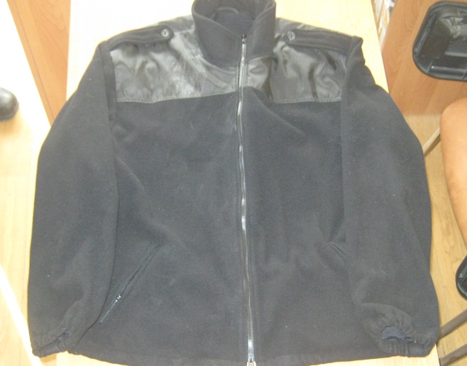  Attēlam ilustratīva nozīme
3. | Polo krekls balts (ar logo un uzplečiem) | Baltas krāsas, trikotāžas tipa, 2 slāņu audums, 100% poliesters virsējā slānī, 100% kokvilna iekšpusē. Siluets – puspieguļošs (skatīt zīmējumu).  Auduma blīvums 210± 5gr/m².  Apkakles audums:  50%±0,5% poliesters, 50%±0,5% kokvilna. Audums no speciāla adījuma trikotāžas, kas apkaklei dod stingru formu.  Lai nēsāšanas laikā neizstieptos kakla izgriezums, apkakle ir piešūta kopā ar lentu no pamatauduma 1,0 ± 0,2cm. Apkakles platums no vīles 7,0 ± 0,5cm.  Uz kreisās rokas -100 mm no plecu līnijas pašvaldības policijas vairogveida emblēma ar zīmējumu dzeltenā un baltā krāsā uz melna fona. Emblēmas centrā Limbažu novada ģerbonis. Emblēmas augstums – 110 mm, platums platākajā daļā – 105 mm. Uz emblēmas uzraksts ar dzelteniem burtiem- “PAŠVALDĪBAS”, ar baltiem – “ POLICIJA” un ārējās un iekšējās malas dzeltenā krāsā 2 mm platumā. Labā pusē gaismas atstarojošs gaiši plēkas krāsas V. UZVĀRDA uzraksts 4 mm platiem burtiem (burta augstums 1,5±0,2 cm. Kreisā pusē divās rindās gaismas atstarojošs gaiši pelēkas krāsas uzraksts “PAŠVALDĪBAS POLICIJA”. Uzraksts „PAŠVALDĪBAS” garums 11±0,2cm, burtu augstums ar garumzīmēm 2.40±0,2cm. Uzraksts „POLICIJA” garums 11±0,2cm, burtu augstums 3.00±0,2 cm, burta elementa platums 4mm. Atstarpe starp vārdiem 6 mm.
4. | Polo krekls melns (ar logo un uzplečiem) | Melnas krāsas, trikotāžas tipa, 2 slāņu audums, 100% poliesters virsējā slānī, 100% kokvilna iekšpusē. Siluets – puspieguļošs (skatīt zīmējumu).  Auduma blīvums 210± 5gr/m².  Apkakles audums:  50%±0,5% poliesters, 50%±0,5% kokvilna. Audums no speciāla adījuma trikotāžas, kas apkaklei dod stingru formu.  Lai nēsāšanas laikā neizstieptos kakla izgriezums, apkakle ir piešūta kopā ar lentu no pamatauduma 1,0 ± 0,2cm. Apkakles platums no vīles 7,0 ± 0,5cm.  Uz kreisās rokas -100 mm no plecu līnijas pašvaldības policijas vairogveida emblēma ar zīmējumu dzeltenā un baltā krāsā uz melna fona. Emblēmas centrā Limbažu novada ģerbonis. Emblēmas augstums-110 mm, platums platākajā daļā-105 mm. Uz emblēmas uzraksts ar dzelteniem burtiem- “PAŠVALDĪBAS”, ar baltiem – “ POLICIJA” un ārējās un iekšējās malas dzeltenā krāsā 2 mm platumā. Labā pusē gaismas atstarojošs gaiši plēkas krāsas V. UZVĀRDA uzraksts 4 mm platiem burtiem (burta augstums 1,5±0,2 cm. Kreisā pusē divās rindās gaismas atstarojošs gaiši pelēkas krāsas uzraksts “PAŠVALDĪBAS POLICIJA”. Uzraksts „PAŠVALDĪBAS” garums 11±0,2cm, burtu augstums ar garumzīmēm 2.40±0,2cm. Uzraksts „POLICIJA” garums 11±0,2cm, burtu augstums 3.00±0,2 cm, burta elementa platums 4mm. Atstarpe starp vārdiem 6 mm.
5. | Šalle (truba) | Melna flīsa oderējums un poliestera šķiedra (viegls, silts un ne pārāk biezs). Savelkama aukla ar slēdzi ļauj pielāgot izmēru.  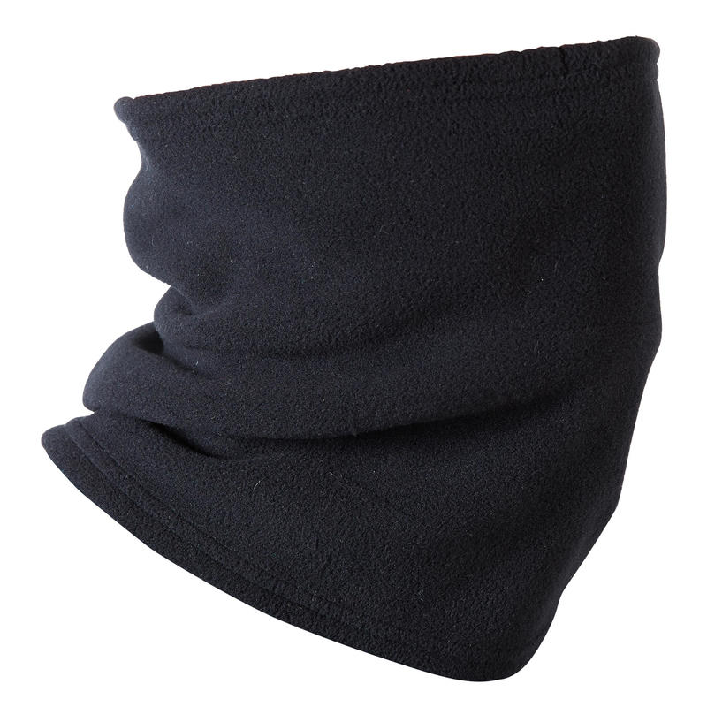
6. | Lietus mētelis | Brīva silueta ūdensnecaurlaidīga auduma mētelis ar piešūtu kapuci. Priekšpuse ar septiņu spiedpogu aizdari, iegrieztām sānu kabatām un diviem roku izgriezumiem ar spiedpogu. Iešūtas vienvīles piedurknes. Uz piedurknēm un lietusmēteļa apakšējā daļā – gaismu atstarojoša lente. Lietusmēteļiem mugurdaļā plecu līmenī izvietots gaismas atstarojošs gaiši pelēkas krāsas uzraksts " PAŠVALDĪBAS POLICIJA".

Attēlam ilustratīva nozīme

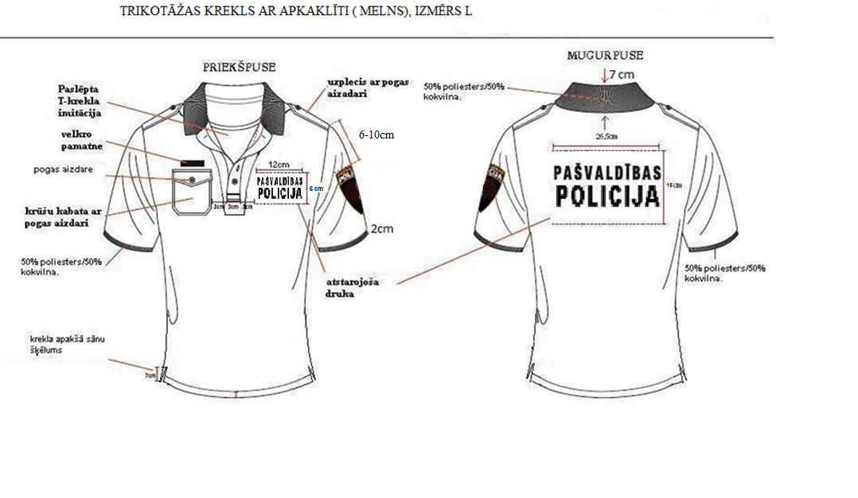

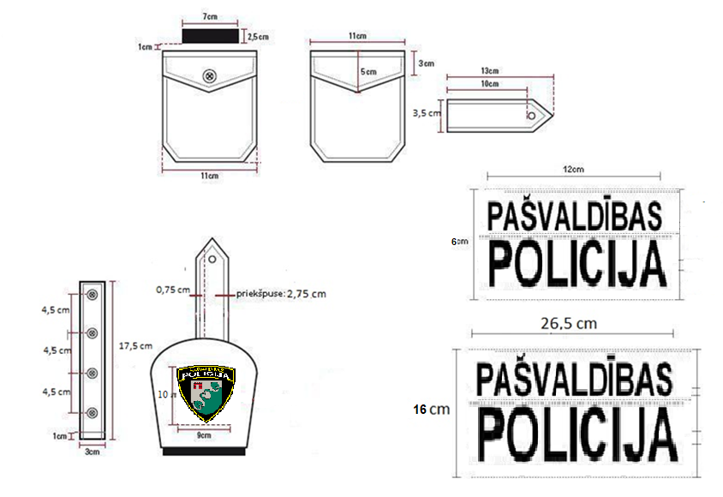

3. pielikums cenu aptaujai

Tehniskā specifikācija
iepirkuma priekšmeta 3. daļai “Par vasaras apavu piegādi”

Veicamā darba uzdevumi: Apavu piegāde Limbažu novada pašvaldības policijas vajadzībām.
Piegāde – bezmaksas.
Nr.p.k. | Apavu daļas nosaukums | Tehniskās prasības  (45.izmēra apaviem)
1. | Modelis | Vienāda dizaina, atlētiskas konstrukcijas vasaras apavi UNISEX- der gan sievietēm, gan vīriešiem.  Apavi ar CE marķējumu un sertificēti atbilstoši EN ISO 20347:2012 OB E FO HRO CI HI SRA standarta (vai ekvivalenta) prasībām.
2. | Virsmas materiāls | Mitrumizturīga virsāda; apavu viduszonā, abās pusēs augstas izturības un gaisu caurlaidošs neilona sietiņš 20±5% no virsmas materiāla.
3. | Izstrādājuma krāsa | Melnā krāsā. Virsāda ar atbilstošu krāsojuma dziļumu, kas nodrošina krāsas noturību valkāšanas procesā. Visu uzrakstu krāsa, kas atrodas uz izstrādājuma virsmas materiāla un uz ārzoles, nedrīkst atšķirties no izstrādājuma krāsas.
4. | Odere | Odere – augstas nodilumizturības, mitrumu uzsūcoša, ātri žūstoša, gaisu caurlaidīga.
5. | Aizdare | Aizdares saitējums ar sintētisko šķiedru cilindriskā pinuma aukliņu (auklu garums atbilstošs apaviem – ērti saitējams, nav pārāk garš vai īss, lai neradītu paklupšanas vai atsaitēšanās u.c. riskus) caur 4 – 5 pāriem metāliskās furnitūras caurumiņiem – actiņām. Metāla actiņas iekšpuse ne vairāk kā 7 mm Ø.  Apavu mēlīte vismaz 5cm no priekšpuses ir piešūta pie apava un veido kabatu, lai ūdens vai citi šķidrumi neiekļūtu apavos.  Līmenī starp otro un trešo furnitūras caurumiņu, virspusē uz apavu mēlītes ir saitējuma aukliņas fiksēšanai paredzēta ādas cilpa, kas nodrošina ievērto auklu un apavu mēlītes atrašanos tām paredzētā vietā.
6. | Zole | Ārzole – VIBRAM vai MICHELIN, vai ekvivalents.  Zoles nodilumizturība mazāka par 120 mm³.  Zoles stiprinājuma metode – līmēta.  Zole sastāv no diviem līmeņiem – ārpusē ir augsta pretnodiluma karbongumija, otrais līmenis no EVA (etilēna vinila acetāta kopolimēra sveķi) vai ekvivalenta, kas nodrošina zolei amortizāciju un vieglumu.  Zoles ārpusē starp papēdi un pēdu iestrādāts stabilitāti nodrošinošs materiāls – pēdas velves stiprinājums.  Zoles reljefs veidots tā, lai padarītu apavu stabilu un novērstu slīdēšanu visos virzienos.  Apava lieste veidota līdzīga skriešanas apaviem, ērtai un ātrai iešanai vai skriešanai.  Papēža daļā ārpusē iestrādāts papildus plastikāta vai ekvivalenta materiāla rāmis apavu potītes stabilitātes nodrošināšanai.
7. | Iekšzole | Trīsdimensiju iekšzole t.i. izņemama, mazgājama, antibakteriāla, ortopēdiska, perforēta, pakāpeniski ieņem katra individuālo pēdas formu.
8. | Iekšējie materiāli un virsma | Apavu augšdaļā, pa perimetru, vismaz 1,5 cm augstumā papildus polsterējums ar paaugstinātu gaisa caurlaidību.  Apavu papēža daļas stiprināšanai un stabilitātei izmantoti tikai plastikāta, kompozīta vai ekvivalenti materiāli vai to sakausējumi (ne metāla un ne kartona).  Zoles papēža daļa ar paaugstinātu apmali, plastikāta apmale/rāmis, kas nodrošina potītes stabilizēšanu pret izmežģījumiem un nemainīgu kvalitāti neatkarīgi no valkāšanas ilguma vai valkātāja svara. Plastikāta apmale ir izturīga pret skrāpējumiem, aizsargā apavu pret nobrāzumiem, paredzēta ērtākai apavu novilkšanai. Apavu mēlīte polsterēta, virs mēlītes stiprinājuma cilpa, kas nofiksē auklu. Ciets apavu purngals – stiprinātas formas (plastikāta, kompozīta vai ekvivalenta materiāla vai to sakausējums), saglabā formu nemainīgu visā valkāšanas laikā.
9. | Apavu svars | 45. izmēra kurpes svars ne vairāk kā 0.6 kg.
10. | Izmēru skala | Jābūt pieejamiem izmēriem: UNISEX no 37. līdz 47. izmēram.
11. | Papildus zīmes (etiķetes) | Ražotāja firmas zīme un izmēru zīme uz apaviem, apaviem jābūt marķētiem atbilstoši 1999.gada 3.augusta Ministru kabineta noteikumiem Nr.273 „Apavu marķēšanas kārtība”. Pie zābaka pievienotas galvenās tehnoloģijas apzīmējošās etiķetes.
12. | Iesaiņojums | Katram izstrādājumam kartona kastīte, uz kuras norādīts piegādātājs un ražotājs, izmērs. Kastītē jābūt ievietotiem apavu kopšanas un lietošanas noteikumiem latviešu valodā.
13. | Atbilstība standartam | Apavu piegādātājs garantē apavu atbilstību EN ISO 20347:2012 OB E FO HRO CI HI SRA standarta (vai ekvivalenta) prasībām, kur:  OB – pamata prasības – drošības purngals, ergonomiskas īpašības, pretslīdes īpatnības, u.c.;  E – trieciena absorbēšana papēža daļā;  FO – eļļas un benzīna izturīga ārzole;  HRO – zoles karstumizolācija uz īsu kontakta periodu līdz 300°C;  CI – aukstuma izolācija;  HI – karstumizturība;  SRA – testēts uz samitrinātām keramiskajām flīzēm.
Pretendents iesniedz 1 (vienu) pāri 45.izmēra vasaras apavu paraugu.
Pretendents iesniedz apavu atbilstības sertifikātu.
Citas prasības:
1. | Garantijas laiks – ne mazāk kā 24 mēneši
2. | Preces piegādes termiņš – ne ilgāk kā 30 (trīsdesmit) dienu laikā no pasūtījuma izdarīšanas brīža. Pasūtītājs ir tiesīgs veikt pasūtījumu pa daļām.
3. | Nekvalitatīvas preces nomaiņa – līdz 5 (piecām) darba dienām no Pasūtītāja pretenziju pieteikuma saņemšanas dienas jāapmaina nekvalitatīvie apavi pret jauniem.
4. | Izmēru neatbilstības gadījumā, pēc Pasūtītāja pieprasījuma, veikt apavu nomaiņu pret atbilstoša izmēra apaviem (līdz 20% no kopējā pasūtījuma apmēra)

4. pielikums cenu aptaujai

Tehniskā specifikācija
iepirkuma priekšmeta 4. daļai “Par ziemas zābaku piegādi”

Veicamā darba uzdevumi: Apavu piegāde Limbažu novada pašvaldības policijas vajadzībām.
Piegāde – bezmaksas.
Nr.p.k. | Ziemas zābaku daļas nosaukums |  | Tehniskās prasības  (45.izmēra apaviem)
1. | Modelis |  | Mitrumizturīgi, siltināti ziemas zābaki vienāda dizaina gan sievietēm, gan vīriešiem. Zābaki ar CE marķējumu un sertificēti atbilstoši EN ISO 20347:2012 OB E FO HRO CI HI AN WR SRC standarta (vai ekvivalenta) prasībām.
2. | Materiāls |  | Virsma: speciāli apstrādāta mitrumizturīga virsāda 55% - 60% no laukuma, pārējais virsmas materiāls – augstas izturības poliesters un poliuretāna nubuks.  Zābaku iekšpusē speciāla mitrumizturīga iekšējā membrāna.
3. | Izstrādājuma krāsa |  | Melnā krāsā. Virsāda ar atbilstošu krāsojuma dziļumu, kas nodrošina krāsas noturību valkāšanas procesā. Visu uzrakstu krāsa, kas atrodas uz izstrādājuma virsmas materiāla un uz zoles, nedrīkst atšķirties no izstrādājuma krāsas.
4. | Odere |  | Speciāls audums ar mitrumu uzsūcošām īpašībām.
5. | Aizdare |  | 45. izmēra zābaka stulma augstums no papēža augšdaļas līdz izgriezumam aizmugures daļā 13,5 ± 0,5cm. Stulma aizmugurējās daļas samazinājums ir 6,0 ± 0,5cm. Aizdares saitējums ar sintētisko šķiedru cilindriskā pinuma aukliņu 180 – 185 cm garu caur 8 – 9 pāriem nemetāliskas furnitūras caurumiņiem – actiņām un attālums starp actiņu vidusdaļu 2,5 ± 0,5 cm. Nemetāla actiņas iekšpuse 4 – 5 mm Ø.  Zābaku aizdarei iestrādāts YKK vai analogs rāvējslēdzējs. Atverot rāvējslēdzēju, iekšpusē iestrādāta odere, odere piešūta pie stulma un veido kabatu, lai ūdens neiekļūtu zābakā un nesamazinātu zābaka mitrumizturības parametrus. Rāvējslēdzēja augšdaļā pie zābaka piešūts rāvējslēdzēja aizsargs/fiksators ar velcro vai analogu aizdari – lai novērstu rāvējslēdzēja atvēršanos/ iespējamu salūšanu.
6. | Zole |  | Zoles nodilumizturība mazāka par 120 mm³.  Zoles stiprinājuma metode – līmēta. Paaugstināta zoles apmale purngalā, sānu un kapes daļā, lai palielinātu virsas purngala, sānu un kapes daļas aizsardzību pie sadursmes ar šķēršļiem.  Zole sastāv no diviem līmeņiem – ārpusē ir augsta pretnodiluma karbongumija Vibram, Michelin vai ekvivalenta, otrais līmenis visā zoles garumā no EVA (etilēna vinila acetāta kopolimēra sveķi) vai ekvivalents, kas nodrošina zolei amortizāciju un vieglumu.  Zoles pirmajā līmenī reljefs, kas padara zābaku stabilu un novērš slīdēšanu visos virzienos. Reljefa dziļums ne vairāk kā 0,5 cm. Pareizam kājas atbalstam un stabilitātei, zābaka zoles vidū gareniski iešūts stiklašķiedras vai analogs kompozītmateriāla sakausējums.  Lai nodrošinātu komfortu vadot automašīnu, ārējās zoles papēža daļai jābūt izliektai.
7. | Iekšzole |  | Izņemama, mazgājama, anatomiski veidota, perforēta poliuretāna iekšzole ar antibakteriāla auduma pārklājumu virskārtā. Iekšzoles biezums vismaz 0,5 cm.
8. | Zābaka mēlīte |  | Zābaka mēlīte izgatavota no 1680 ± 20 DEN melna poliestera vai ekvivalenta materiāla, kas pārklāts ar 3mm putām un 20 g Tricot vai analoga auduma oderi.
9. | Virsas augšdaļa |  | Ciets zābaka purngals – stiprinātas formas, izgatavots no termoplasta vai analoga nemirkstoša materiāla, kas saglabā nemainīgu formu visā lietošanas laikā.  Augšējam virsmas tīkliņam jābūt izgatavotam no 1680 ± 20 DEN melna poliestera. Zābakiem jābūt izgatavotiem no pilnībā nemetāliskām sastāvdaļām. Zābaka papēža daļas stiprināšanai un zoles stabilitātei izmantojami tikai kompozītmateriālu sakausējumi.  Zābaka priekšpusei jābūt izgatavotai no 1,7 ± 0,1 mm biezas, veselas, hromā miecētas ādas. Zābaka papēža daļai jābūt izgatavotai no 1,7 ± 0,1 mm biezas, veselas, hromā miecētas ādas, kas pārklāta ar poliuretānu.  Zābaka aizmugurējam atlokam jābūt izgatavotam no poliuretāna nubuka vai analoga materiāla, kas pārklāts ar 2mm biezu polietilēna slāni. Atlokam jābūt ar 20g Tricot vai analoga auduma oderi, kas nodrošina ilglaicīgu un nemainīgu kvalitāti un komfortu.  Zābaka konstrukcijā iestrādātais potītes fiksators veidots no kompozītmateriāla, termoplasta vai analoga materiāla. Potītes stiprināšanai, zābaku sānos jābūt īpašam potītes aizsargam.  Zābaka aizmugurē stulma augšējā daļa pazemināta par 6,0 ± 0,5 cm. Zābaka papēža daļa paaugstināta, izturīga pret skrāpējumiem.  Zābaku virsas iekšpusē iestrādāta mitrumizturīga membrāna – t.s. BOOTY vai analoga mitrumizturības sistēma. Zābaka iekšpusei jābūt ar antibakteriālu pārklājumu (smaku un baktēriju vairošanās novēršanai).
10. | Zābaka svars |  | 45. izmēra zābaka svars ne vairāk ka 0,71 kg.
11. | Izmēru skala |  | Jābūt pieejamiem izmēriem: UNISEX no 37. līdz 47.izmēram
12. | Papildus zīmes (etiķetes) |  | Ražotāja firmas zīme un izmēru zīme uz zābakiem; apaviem jābūt marķētiem atbilstoši 1999.gada 3.augusta Ministru kabineta noteikumiem Nr.273 „Apavu marķēšanas kārtība”. Pie zābaka pievienotas galvenās tehnoloģijas apzīmējošās etiķetes.
13. | Iesaiņojums |  | Katram izstrādājumam, kartona kastīte, uz kuras norādīts piegādātājs un ražotājs, izmērs. Kastītē jābūt ievietotiem zābaku kopšanas un lietošanas noteikumiem latviešu valodā.
14. | Atbilstība standartam |  | Zābaku piegādātājs garantē zābaku atbilstību EN ISO 20347:2012 OB E FO HRO CI HI AN WR SRC standarta (vai ekvivalenta) prasībām, kur:  OB – pamata prasības – drošības purngals, ergonomiskas īpašības, pretslīdes īpatnības, u.c.;  E – trieciena absorbēšana papēža daļā;  FO – eļļas un benzīna izturīga ārzole;  HRO – zoles karstumizolācija uz īsu kontakta periodu līdz 300°C;  CI – aukstuma izolācija;  HI – karstumizturība;  AN – potītes aizsardzība;  WR – ūdens izturīgs;  SRC – testēts uz samitrinātām keramiskajām un metāla flīzēm
Pretendents iesniedz 1 (vienu) pāri 45.izmēra ziemas zābaku paraugu.
Pretendents iesniedz apavu atbilstības sertifikātu.
Citas prasības:
1. |  | Garantijas laiks – ne mazāk kā 24 (divdesmit četri) mēneši
2. |  | Preces piegādes termiņš – ne ilgāk kā 30 (trīsdesmit) dienu laikā no pasūtījuma izdarīšanas brīža. Pasūtītājs ir tiesīgs veikt pasūtījumu pa daļām.
3. |  | Nekvalitatīvas preces nomaiņa – līdz 5 (piecām) darba dienām no Pasūtītāja pretenziju pieteikuma saņemšanas dienas jāapmaina nekvalitatīvie apavi pret jauniem.
4. |  | Izmēru neatbilstības gadījumā, pēc Pasūtītāja pieprasījuma, veikt apavu nomaiņu pret atbilstoša izmēra apaviem (līdz 20% no kopējā pasūtījuma apmēra).

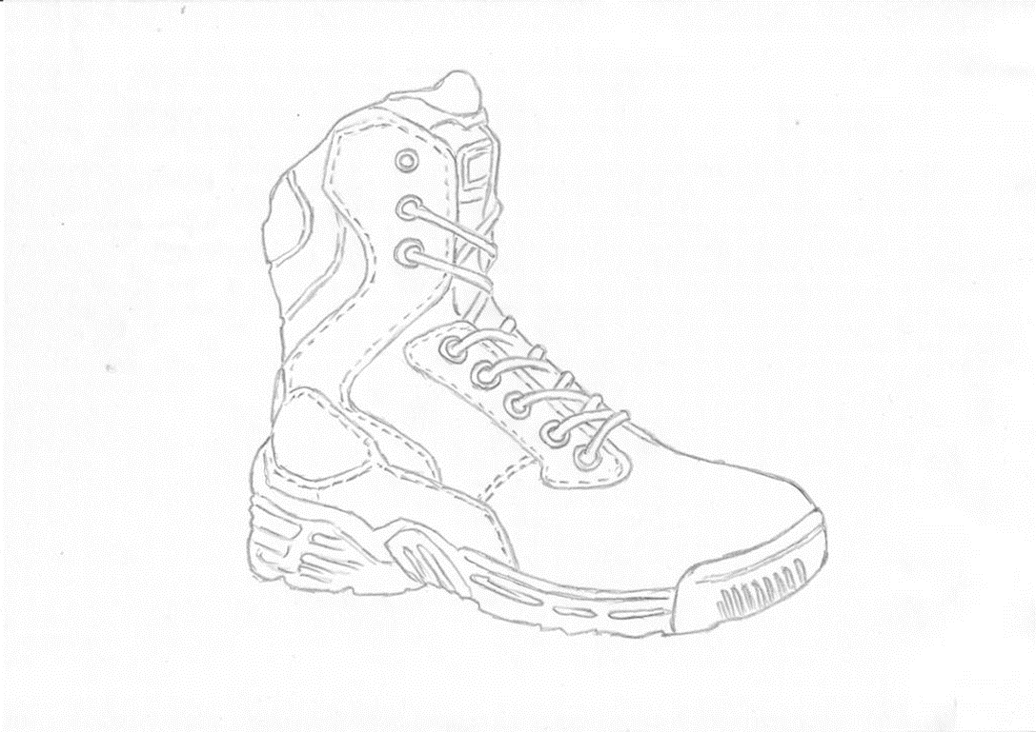
Ziemas zābaki. Attēlam informatīvs raksturs
5. pielikums cenu aptaujai

Tehniskā specifikācija
iepirkuma priekšmeta 5. daļai “Par sieviešu un vīriešu termoveļas piegādi”

Veicamā darba uzdevumi: Termoveļas piegāde Limbažu novada pašvaldības policijas vajadzībām.
Piegāde – bezmaksas.

TEHNISKĀS PRASĪBAS:
Termoveļu paredzēts valkāt kā pirmo apģērba kārtu, aukstā un mainīgā klimatā. Krekla tehniskās īpašības nodrošina dabīgo klimatkontroli, saglabā ķermeņa virsmu sausu, siltumu ķermenim vēsos un aukstos laika apstākļos, lieliskā gaisa caurlaidība nodrošina ķermeņa virsmu sausu.
Termoveļas komplektā ietilpst plakanvīļu termokrekls (melnas krāsas: trikotāžas auduma krekls, piegriezums - taisna silueta, garām piedurknēm; aizdare priekšpusē ar rāvējslēdzēju) un bikses (skatīt zīmējumus).
Krekla un bikšu materiālu zonējums veidots, lai noteiktās vietās būtu pastiprināta gaisa caurlaidība. Audums ir pieguļošs, tas nepieciešams, lai neveidotos lieks gaisa slānis, kas papildus „jāsilda” ar ķermeni.
Nr. p.k. | Termoveļai izvirzītās prasības:
1. | Siltā apakšveļa ir 1.kategorijas individuālais aizsardzības līdzeklis ar CE marķējumu. (CE simbols apstiprina, ka: preces projektēšana un izgatavošana atbilst visām ES izvirzītajām prasībām; ir veiktas preces atbilstības novērtēšanas procedūras (laboratorijas testi u.c.); ražotājs ir ievērojis savus pienākumus saskaņā ar ES direktīvām).
2. | Pamatmateriāls:  - divpusīgs adījums - iekšpusē termoflīsis, ārpusē poliesters;  - 85% ± 5% poliesters;  - 15% ± 5% spandex vai ekvivalents materiāls;  - virsmas blīvums 220 ± 10gr/m²;  - materiālam nav ķīmiska apstrāde;  - materiāls ir ātri žūstošs;  - materiālam ir antibakteriāla funkcija.
3. | Ventilēšanas materiāls:  - 90% ± 5% poliesters;  - 10% ± 5% spandex vai ekvivalents materiāls;  - virsmas blīvums 170 ± 10gr/m²;  - materiālam nav ķīmiska apstrāde;  - materiāls ir ātri žūstošs;  - materiālam ir antibakteriāla funkcija.
4. | Krekls:  - ar garām piedurknēm;  - vismaz 3 adatu šuves, kas nodrošina izstrādājuma elastību un vīles plakanumu;  - papildus priekšpusē 14 – 15cm spirālveida 4mm rāvējslēdzējs (skatīt zīmējumu pielikumā), kuram aizmugurē iestrādāta pamatmateriāla lenta, kura novērš rāvējslēdzēja saskari ar ķermeņa ādu (t.s. „LOCK” sistēma);  Krekla apakšējā mala un piedurkņu gali atšūti ar 2,0 ± 0,2 cm plakanšuvi – vismaz 3 paralēliem diegiem gatavā veidā. Atšuves ir elastīgas.  Krekla apkakle veidota no pamatmateriāla, apkakles platums 2,0 ± 0,2 cm.
5. | Bikses:  vismaz 3 adatu šuves, kas nodrošina izstrādājuma elastību un vīles plakanumu.  Bikšu jostas platums 2,5 ± 0,5 cm gatavā veidā, josta veidota no atlocītas bikšu pamatnes, josta nošūta ar plakanšuvi vismaz 3 paralēliem diegiem. Jostas daļā elastīga gumija 2,5 ± 0,5 cm. Bikšu gali atšūti ar 2,0 ± 0,2 cm plakanšuvi – vismaz 3 paralēliem diegiem gatavā veidā. Atšuves ir elastīgas.
6. | Ventilēšanas zona atrodas pastiprinātas svīšanas vietās:  Kreklam – no paduses krūšu līmeņa pa ķermeni uz leju līdz krekla apakšai, ventilēšanas materiāla platums no 16 – 18 cm (L/XL izmēram) - rokām, vismaz apakšdelma apakšējās daļas garumā, ventilēšanas materiāla platums ne mazāk kā 12 cm un ne vairāk kā 15 cm (L/XL izmēram).  Biksēm - vienlaidus josla, tā sākas nedaudz zem jostas vietas pa augšstilba ārpusi virzienā uz leju, ielokā virs ikru muskuļiem un beidzās bikšu staras iekšējā vīlē, ventilēšanas materiāla platums augšpusē vismaz 8 cm, bet ne vairāk kā 10 cm, apakšpusē vismaz 16 cm, bet ne vairāk kā 18 cm (L/XL izmēram).
7. | Marķējuma zīmes piešūtas bikšu un krekla iekšpusē sānos. Kreklam izmēra zīme iešūta kakla izgriezuma aizmugurē.  Termoveļa - bikses un krekls iepakots atsevišķi, katrs savā kastītē 15,0 ± 1,0 cm x 20,0 ± 1,0 cm x 8,0 ± 1,0 cm, uz kastītes norādot: izmēru, sieviešu vai vīriešu modelis, izstrādājuma ražotāju.
8. | Termoveļu drīkst mazgāt veļasmašīnā.
9. | Termoveļas iepakojumā jābūt pievienotai izstrādājuma lietošanas un kopšanas instrukcijai valsts valodā.
10. | Pieejams sieviešu un vīriešu modelis.
11. | Pieejamie izmēri:  Sieviešu: XS-XXL  Vīriešu: XS-4XL
Pretendents iesniedz 1 (vienu) L izmēra vīriešu termoveļas komplekta paraugu (bikses un krekls).
Pretendents iesniedz ražotāja auduma tehnisko raksturojumu
Citas prasības:
1. | Garantija – vismaz 24 (divdesmit četri) mēneši.
2. | Preces piegādes termiņš – ne ilgāk kā 20 (trīsdesmit) dienu laikā no pasūtījuma veikšanas dienas. Pasūtītājs ir tiesīgs veikt pasūtījumu pa daļām.
3. | Trūkumu novēršanas termiņš – 5 (piecu) darba dienu laikā pēc pretenziju pieteikuma saņemšanas brīža.

6.pielikums cenu aptaujai

PIEDĀVĀJUMA VEIDLAPA

___.____.2021. Nr.______

Pamatojoties uz saņemto uzaicinājumu, iesniedzam piedāvājumu iepirkumam “Par formas tērpu elementu piegādi”.
- INFORMĀCIJA PAR PRETENDENTU
Pretendenta nosaukums
vai vārds, uzvārds
Reģistrācijas Nr.
vai personas kods
Pretendenta bankas rekvizīti
Adrese
Tālr., faksa Nr.
Par līguma izpildi atbildīgās personas vārds, uzvārds, tālr., e-pasta adrese
Pretendenta pārstāvja vai pilnvarotās personas vārds, uzvārds, amats
Pretendenta pārstāvja vai pilnvarotās personas pilnvarojuma pamats
Ja piedāvājumu paraksta pilnvarotā persona, klāt pievienojama pilnvara.

Apliecinām, ka gadījumā ja ar pretendentu tiks noslēgts līgums, tiks nodrošināta individuāla šūšana un uzlaikošana Limbažu pilsētā.

PRETENDENTA PIEREDZES APLIECINĀJUMS
Pasūtītājs | Veikto darbu apraksts | Sagatavoto formu skaits | Līguma izpildes termiņš

Pretendenta pārstāvja vai pilnvarotās personas paraksts ________________________________

Pretendenta pārstāvja vai pilnvarotās personas vārds, uzvārds, amats _____________________

____________________________________________________________________________
7.pielikums cenu aptaujai

FINANŠU / TEHNISKAIS PIEDĀVĀJUMS
iepirkuma priekšmeta 1.daļa “Formas apģērbu šūšana”

Pretendents ________________________ (nosaukums) piedāvā nodrošināt cenu aptaujas

“Par formas tērpu elementu piegādi”

daļas priekšmeta izpildi atbilstoši Tehniskajai specifikācijai par šādu summu:

Nr.p.k. | Nosaukums | Apraksts | Mērvienība | Cena EUR bez PVN
1. | Bikses |  | Gab.
2. | Vējjaka |  | Gab.
3. | Atstarojoša veste (signālveste) |  | Gab.
4. | Operatīvā melnā veste (uzkabes) |  | Gab.
5. | Ziemas bikses |  | Gab.
6. | Uzpleči (ar atšķirības zīmēm) |  | Gab.
7. | Vasaras cepure (ar nagu) |  | Gab.
Kopā EUR bez PVN
PVN 21%
Summa EUR ar PVN

Pretendenta nosaukums:
Reģistrēts __________________________________ (kur, kad)
Nodokļu maksātāja reģistrācijas Nr. ______________
Juridiskā adrese:
Bankas rekvizīti:
Kontaktpersonas vārds, uzvārds: Tālrunis: Fakss:
E-pasta adrese:

Datums
Pretendenta vai tā pilnvarotās personas paraksts, tā atšifrējums

8.pielikums cenu aptaujai

FINANŠU / TEHNISKAIS PIEDĀVĀJUMS

iepirkuma priekšmeta 2. daļa “Gatavo apģērbu aprīkošana policijas vajadzībām”

Pretendents ________________________ (nosaukums) piedāvā nodrošināt cenu aptaujas

“Par formas tērpu elementu piegādi”

daļas priekšmeta izpildi atbilstoši Tehniskajai specifikācijai par šādu summu:

Nr.p.k. | Nosaukums | Apraksts | Mērvienība | Cena EUR bez PVN
1. | Vasaras bikses |  | Gab.
2. | Rudens virsjaka |  | Gab.
3. | Polo krekls balts (ar logo un uzplečiem) |  | Gab.
4. | Polo krekls melns (ar logo un uzplečiem) |  | Gab.
5. | Šalle (truba) |  | Gab.
6. | Lietus mētelis |  | Gab.
Kopā EUR bez PVN
PVN 21%
Summa EUR ar PVN

Pretendenta nosaukums:
Reģistrēts __________________________________ (kur, kad)
Nodokļu maksātāja reģistrācijas Nr. ______________
Juridiskā adrese:
Bankas rekvizīti:
Kontaktpersonas vārds, uzvārds: Tālrunis: Fakss:
E-pasta adrese:

Datums
Pretendenta vai tā pilnvarotās personas paraksts, tā atšifrējums

9.pielikums cenu aptaujai

FINANŠU / TEHNISKAIS PIEDĀVĀJUMS

iepirkuma priekšmeta 3. daļa “Par vasaras apavu piegādi”

Pretendents ________________________ (nosaukums) piedāvā nodrošināt cenu aptaujas

“Par formas tērpu elementu piegādi”

daļas priekšmeta izpildi atbilstoši Tehniskajai specifikācijai par šādu summu:

Nr.p.k. | Nosaukums | Apraksts | Mērvienība | Cena EUR bez PVN
1. | Vasaras apavi |  | Gab.
Kopā EUR bez PVN
PVN 21%
Summa EUR ar PVN

Pretendenta nosaukums:
Reģistrēts __________________________________ (kur, kad)
Nodokļu maksātāja reģistrācijas Nr. ______________
Juridiskā adrese:
Bankas rekvizīti:
Kontaktpersonas vārds, uzvārds: Tālrunis: Fakss:
E-pasta adrese:

Datums
Pretendenta vai tā pilnvarotās personas paraksts, tā atšifrējums

10.pielikums cenu aptaujai

FINANŠU / TEHNISKAIS PIEDĀVĀJUMS

iepirkuma priekšmeta 4. daļa “Par ziemas apavu piegādi”

Pretendents ________________________ (nosaukums) piedāvā nodrošināt cenu aptaujas

“Par formas tērpu elementu piegādi”

daļas priekšmeta izpildi atbilstoši Tehniskajai specifikācijai par šādu summu:

Nr.p.k. | Nosaukums | Apraksts | Mērvienība | Cena EUR bez PVN
1. | Ziemas apavi |  | Gab.
Kopā EUR bez PVN
PVN 21%
Summa EUR ar PVN

Pretendenta nosaukums:
Reģistrēts __________________________________ (kur, kad)
Nodokļu maksātāja reģistrācijas Nr. ______________
Juridiskā adrese:
Bankas rekvizīti:
Kontaktpersonas vārds, uzvārds: Tālrunis: Fakss:
E-pasta adrese:

Datums
Pretendenta vai tā pilnvarotās personas paraksts, tā atšifrējums

11.pielikums cenu aptaujai

FINANŠU / TEHNISKAIS PIEDĀVĀJUMS

iepirkuma priekšmeta 5. daļa “Par sieviešu un vīriešu termoveļas piegādi”

Pretendents ________________________ (nosaukums) piedāvā nodrošināt cenu aptaujas

“Par formas tērpu elementu piegādi”

daļas priekšmeta izpildi atbilstoši Tehniskajai specifikācijai par šādu summu:

Nr.p.k. | Nosaukums | Apraksts | Mērvienība | Cena EUR bez PVN
1. | Termoveļa |  | Gab.
Kopā EUR bez PVN
PVN 21%
Summa EUR ar PVN

Pretendenta nosaukums:
Reģistrēts __________________________________ (kur, kad)
Nodokļu maksātāja reģistrācijas Nr. ______________
Juridiskā adrese:
Bankas rekvizīti:
Kontaktpersonas vārds, uzvārds: Tālrunis: Fakss:
E-pasta adrese:

Datums
Pretendenta vai tā pilnvarotās personas paraksts, tā atšifrējums

12.pielikums cenu aptaujai

FINANŠU PIEDĀVĀJUMA KOPSAVILKUMS

Nr.p.k. | Nosaukums | Cena EUR
1 | Formas apģērbu šūšana
2 | Kopā EUR bez PVN
3 | PVN 21%
4 | Summa EUR ar PVN

FINANŠU PIEDĀVĀJUMA KOPSAVILKUMS

Nr.p.k. | Nosaukums | Cena EUR
1 | Gatavo apģērbu aprīkošana policijas vajadzībām
2 | Kopā EUR bez PVN
3 | PVN 21%
4 | Summa EUR ar PVN

FINANŠU PIEDĀVĀJUMA KOPSAVILKUMS

Nr.p.k. | Nosaukums | Cena EUR
1 | Par vasaras apavu piegādi
2 | Kopā EUR bez PVN
3 | PVN 21%
4 | Summa EUR ar PVN

FINANŠU PIEDĀVĀJUMA KOPSAVILKUMS

Nr.p.k. | Nosaukums | Cena EUR
1 | Par ziemas zābaku piegādi
2 | Kopā EUR bez PVN
3 | PVN 21%
4 | Summa EUR ar PVN

FINANŠU PIEDĀVĀJUMA KOPSAVILKUMS

Nr.p.k. | Nosaukums | Cena EUR
1 | Par sieviešu un vīriešu termoveļas piegādi
2 | Kopā EUR bez PVN
3 | PVN 21%
4 | Summa EUR ar PVN

